《平面直角坐标系》全章复习与巩固（提高）巩固练习
撰稿：孙景艳 责编：吴婷婷
【巩固练习】
一、选择题
1．（日照）若点P(m，1－2m)的横坐标与纵坐标互为相反数，则点P一定在（ ）.
A．第一象限 B．第二象限 C．第三象限 D．第四象限
2．已知点P(a，b)，ab＞0，a+b＜0，则点P在( )．
A．第一象限 B．第二象限 C．第三象限 D．第四象限
3．若点P(x，y)的坐标满足xy＝0(x≠y)，则点P必在( )．
A．原点上 B．x轴上 C．y轴上 D．x轴上或y轴上(除原点)
4．（2012江苏南通）线段MN在直角坐标系中的位置如图所示，线段M₁N₁与MN关于y轴对称，则点M的对应的点M₁的坐标为（ ）.
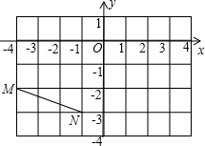
A．(4，2) B．(－4，2) C．(－4，－2) D．(4，－2)
5．设平面直角坐标系的轴以1cm作为长度单位，△PQR的顶点坐标为P（0,3），Q（4,0），R（k，5），其中0<k<4，若该三角形的面积为8cm²，则k的值是（ ）.
A．1 B． C．2 D．
6．如果矩形ABCD的对角线的交点与平面直角坐标系的原点重合，且点A和点C的坐标分别为(-3，2)和(3，2)，则矩形的面积为( )．
A．32 B．24 C．6 D．8
7. (湖北武汉)如图所示，所有正方形的中心均在坐标原点，且各边与x轴或y轴平行，从内到外，它们的边长依次为2，4，6，8，…顶点依次用A₁，A₂，A₃，A₄…表示，则顶点A₅₅的坐标为( ).
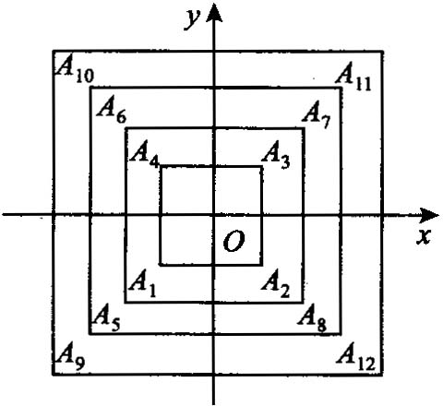
A．(13，13) B．(-13，-13) C．(14，14) D．(-14，-14)
8.（台湾）如图，坐标平面上有两直线、，其方程式分别为y=9、y=-6．若上有一点P，上有一点Q，PQ与y轴平行，且PQ上有一点R，PR：RQ=1：2，则R点与x轴的距离为何（ ）.
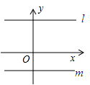
A．1 B.4 C. 5 D.10
二、填空题
9．如图，图中O点用（0，0）表示，A点用（2，1）表示．若“A左一进二”表示将A向左平移一个单位，再向上平移两个单位，此时A到达C点，则C点为（1，3）。若将A（2，1）“右二进三”到达D点，在图中确定D的位置，可表示为 ．
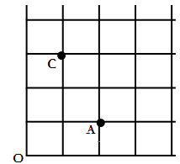
10. 如果点M（a＋b，ab）在第二象限，那么点N（a，b）在第 象限．
11.（贵阳）对任意实数x，点P（x，x2－2x）一定不在第 象限．
12.已知点P（2，-3）与Q（x，y）在同一条平行y轴的直线上，且Q到x轴的距离为5，则点Q的坐标为 。
13．已知正方形的对角线的长为4 cm，取两条对角线所在直线为坐标轴，则正方形的四个顶点的坐标分别为________．
14.将点A（1，－3）向右平移2个单位，再向下平移2个单位后得到点B（a，b），则ab＝ ．
15. 如图，正方形ABCD的边长为4，点A的坐标为（-1，1），AB平行于x轴，则点C的坐标为 ．
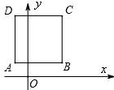
16. （锦州）如图，在平面直角坐标系上有点A（1，0），点A第一次跳动至点A₁（-1，1），第四次向右跳动5个单位至点A₄（3，2），…，依此规律跳动下去，点A第100次跳动至点A₁₀₀的坐标是 ．
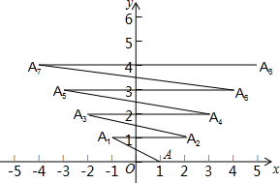
三、解答题
17．如图，点A表示3街与3大道的十字路口，点B表示5街与5大道的十字路口，如果用（3，3）→（4，3）→（5，3）→（5，4）→（5，5）表示由A到B的一条路径，那么请你用同样的方法找出由A到B的其他三种路径．
A
B
18．（河源）在平面直角坐标系中，点M的坐标为（a，-2a）．
（1）当a=-1时，点M在坐标系的第 象限；（直接填写答案）
（2）将点M向左平移2个单位，再向上平移1个单位后得到点N，当点N在第三象限时，求a的取值范围．
19.在如图所示的直角坐标系中，多边形ABCDEF的各顶点的坐标分别是A(1，0)，B(2，3)，C(5，6)，D(7，4)，E(6，2)，F(9，0)，确定这个多边形的面积，你是怎样做的?
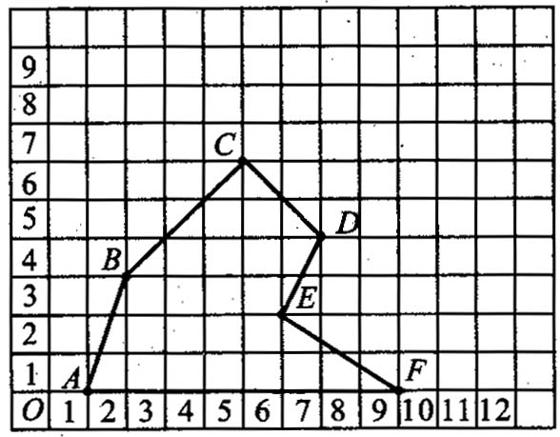
20.已知一个直角三角形纸片OAB，其中∠AOB=90°，OA=2，OB=4．如图，将该纸片放置在平面直角坐标系中，折叠该纸片，折痕与边OB交于点C，与边AB交于点D．
(1)若折叠后使点B与点A重合，求D点坐标；(*你还能求出点C的坐标?)
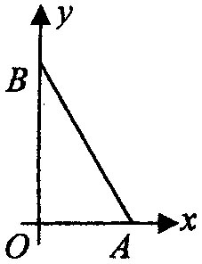
(2)若折叠后点B落在边OA上的点为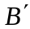，且使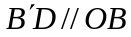，此时你能否判断出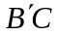与的位置关系?若能，给出证明，若不能试说出理由。(*你能求此时点C的坐标吗？还能…？)
【答案与解析】
一、选择题
1. 【答案】D.
2. 【答案】C；
【解析】由ab＞0可知a和b同号，由a+b＜0可知a和b同时为负，所以P(a，b)在第三象限，故选C．
3. 【答案】D；
【解析】由xy＝0，可得x＝0或y＝0，当x＝0时，点P在y轴，当y＝0时，点P在x 轴，故选D．
4. 【答案】D；
【解析】关于y轴对称的点的坐标特征是纵坐标不变，横坐标互为相反数.
5. 【答案】B；
【解析】如图，，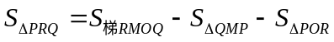,
即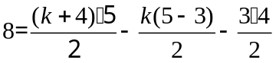，解得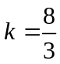.
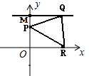
6. 【答案】B；
【解析】分析：因为以矩形ABCD的对角线的交点为原点，建立平面直角坐标系，则A、B两点关于y轴对称且距离为6，同样B、C两点关于x轴对称且距离为4，所以矩形的面积为24，故选B．
7. 【答案】C；
【解析】观察图形可知，由从内到外的第2个正方形数起：
A₅在第三象限，A₆在第二象限，A₇在第一象限，A₈在第四象限，
A₉在第三象限，A₁₀在第二象限，A₁₁在第一象限，A₁₂在第四象限，
……
其一般规律是：由从内到外的第n(n为正整数，且n≥2)个正方形算起：
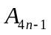在第一象限，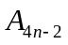在第二象限，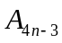在第三象限，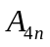在第四象限．
那么，点A₅₅在哪个象限呢?
因为55为奇数，所以点A₅₅应该是在第一象限或者是第三象限．
具体地，由4n-1＝55，解得n＝14(由4n-3＝55，则n不是整数)
由此可知，A₅₅在第一象限，且在从内到外的第14个正方形的顶点上．
观察图形，结合已知条件又知：
在第一象限的第1个正方形顶点坐标是(1，1)，
在第一象限的第2个正方形顶点坐标是(2，2)，
在第一象限的第3个正方形顶点坐标是(3，3)，
因此，在第一象限的第14个正方形顶点坐标是(14，14)．即A₅₅(14，14)，故选C．
8. 【答案】B；
【解析】由已知直线L上所有点的纵坐标为9，M上所由点的坐标为-6，由PQ与y轴平行即于x轴垂直，可得出PN=9，QN=6，PQ=PN+QN=9+6=15，根据已知PR：PQ=1：2可求出PR，从而求出R点与x轴的距离．
二、填空题
9. 【答案】(4 ，4).
10.【答案】三；
【解析】先根据点M（a+b，ab）在第二象限确定出a+b＜0，ab＞0，再进一步确定a，b 的符号即可求出答案．
11.【答案】二；
【解析】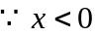时，则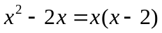，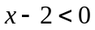，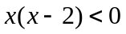，不可能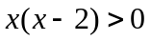，所以横坐标小于0，而纵坐标永远不可能大于0，所以不可能在第二象限.
12．【答案】（2,5）或(2,-5)；
【解析】点P（2，-3）与Q（x，y）在同一条平行y轴的直线上，可得x＝2，
又且Q到x轴的距离为5，可得y＝±5．
13.【答案】(2，0)，(0，-2)，(-2，0)，(0，2)；
【解析】因为正方形的对角线互相垂直平分，所以取两条对角线所在直线为坐标轴建立平面直角坐标系，各点的坐标为(2，0)，(0，-2)，(-2，0)，(0，2)．
14.【答案】－15.
15.【答案】（3，5）；
【解析】用正方形的边长减去点A的横坐标的长度得到点C的横坐标，加上点A的纵坐标的长度得到点C的纵坐标，从而得解．
16.【答案】（51，50）．
【解析】根据图形观察发现，第偶数次跳动至点的坐标，横坐标是次数的一半加上1，纵坐标是次数的一半，然后写出即可．
三、解答题
17.【解析】
解：（3，3）→（3，4）→（3，5）→（4，5）→（5，5）
（3，3）→（4，3）→（4，4）→（5，4）→（5，5）
（3，3）→（3，4）→（4，4）→（4，5）→（5，5）
18.【解析】
解：（1）二；
（2）由题意得，N（a-2,-2a+1）,又N在第三象限，
∴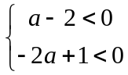， 即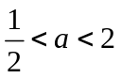
答：a的取值范围为．
19.【解析】
解：如图所示，多边形ABCDEF的面积
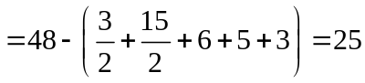．
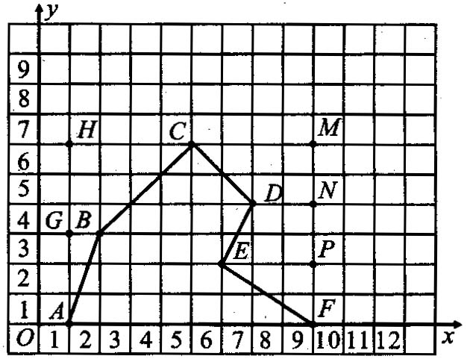
点拨：求不规则图形的面积时，通常转化为规则的图形面积的和与差．
20.【解析】
解：（1）D（1，2）
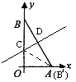

（2）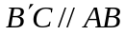，理由：如图，
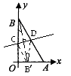

因为，
所以∠CBB／=∠BB／D，
又因为折叠后点B落在边OA上的点为，
所以∠CBB／=∠BB／C, ∠DBB／=∠BB／D，
所以∠BB／C=∠DBB／，
所以．

